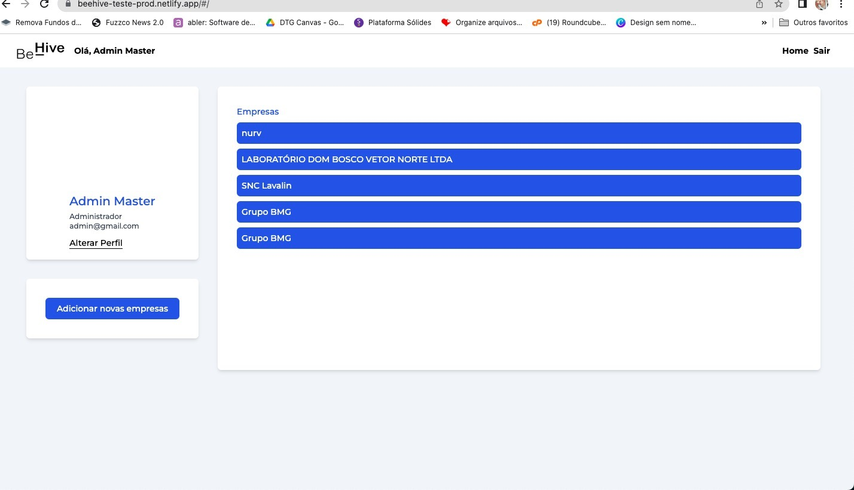

* Bug: Cadastrou a empresa 2 vzs
* Não há mensagem de salvo

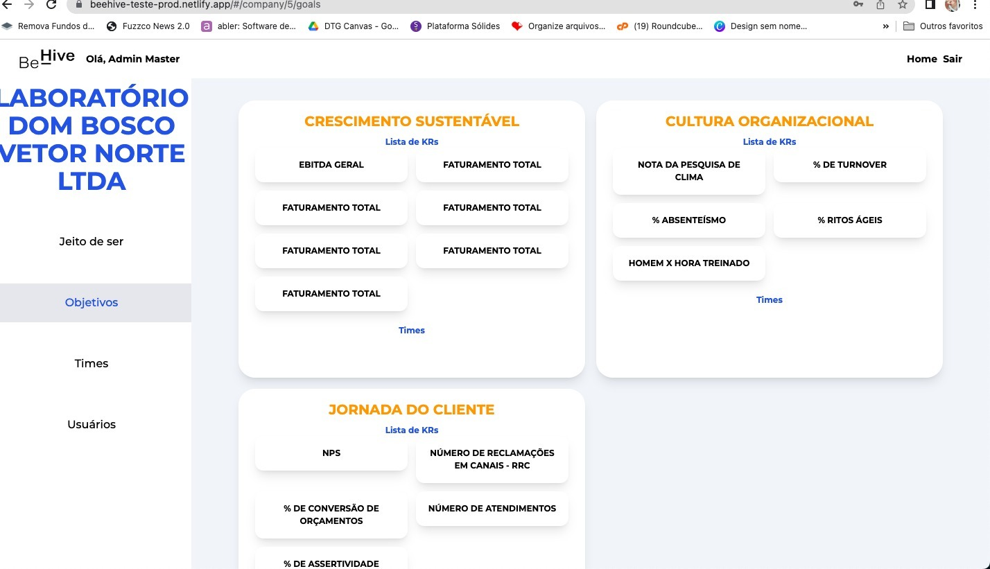

Cadastrou um KR e ele apareceu 7 vs

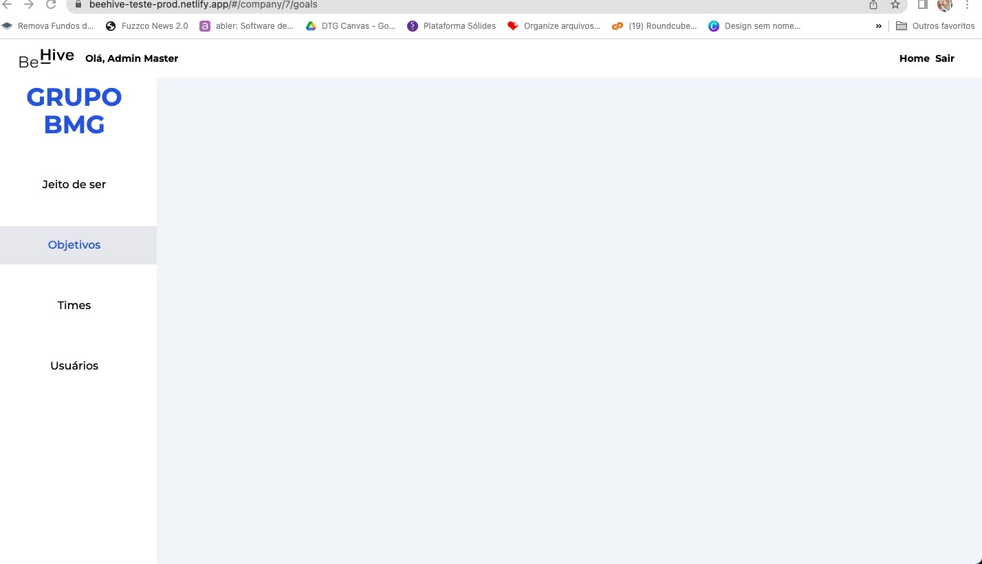

não há opção de cadastrar objetivos

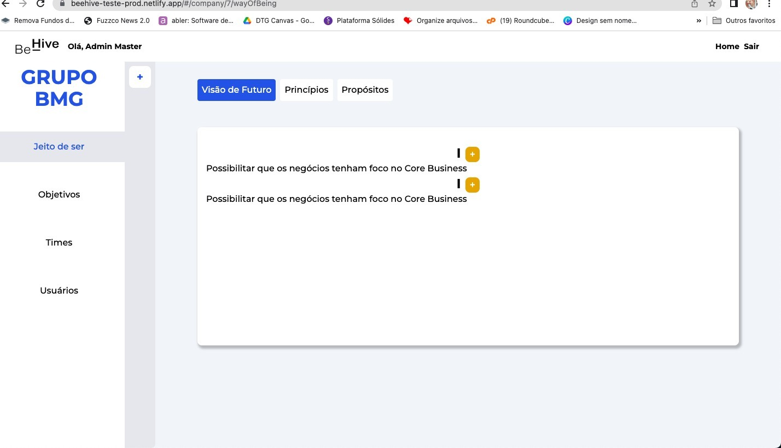

* Ao cadastrar princípios ou proposito, a partir desta tela, aparece como visão de futuro

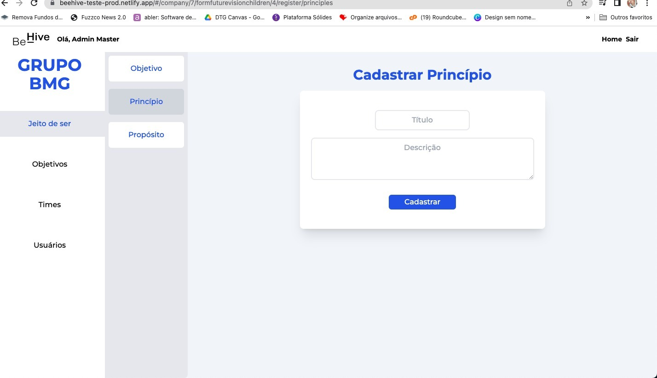

* Para cadastrar objetivo, principio ou proposito tem que cadastrar uma visão de futuro e a partir dela adicionar objetivos principio ou proposito. Quando for desdobrar para estruturas isso pode ficar confuso. Como está, ao invés de uma visão de futuro única para empresa, terá que ter uma para cada vertical por exemplo
* JEITO DE SER: Sugiro deixar como única pagina para cadastrar visão principio e propósitos para cadastrar objetivo e KR ir para o tópico abaixo OBJETIVOS ( Talvez alterar para conquista? Deixando mais engajador)
* para adicionar objetivo e KR tem os campos de titulo e descrição, acho que seria interessante trocar descrição por observações e tirar a obrigatoriedade do campo ser preenchido. o titulo já é o KR ou objetivo, estando os dois obrigatórios fica meio confuso onde colocar no titulo ou na descrição, colocando nos dois se torna duplicado.

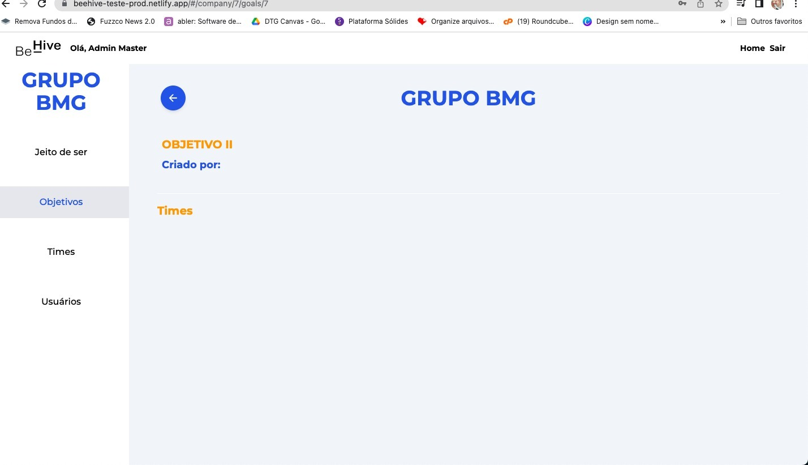

* Há objetivos que não tem a opção de incluir KRs
* Outro detalhe que aparece abaixo '' criado por'' mas em momento nenhum há campo para indicar um ''criador''

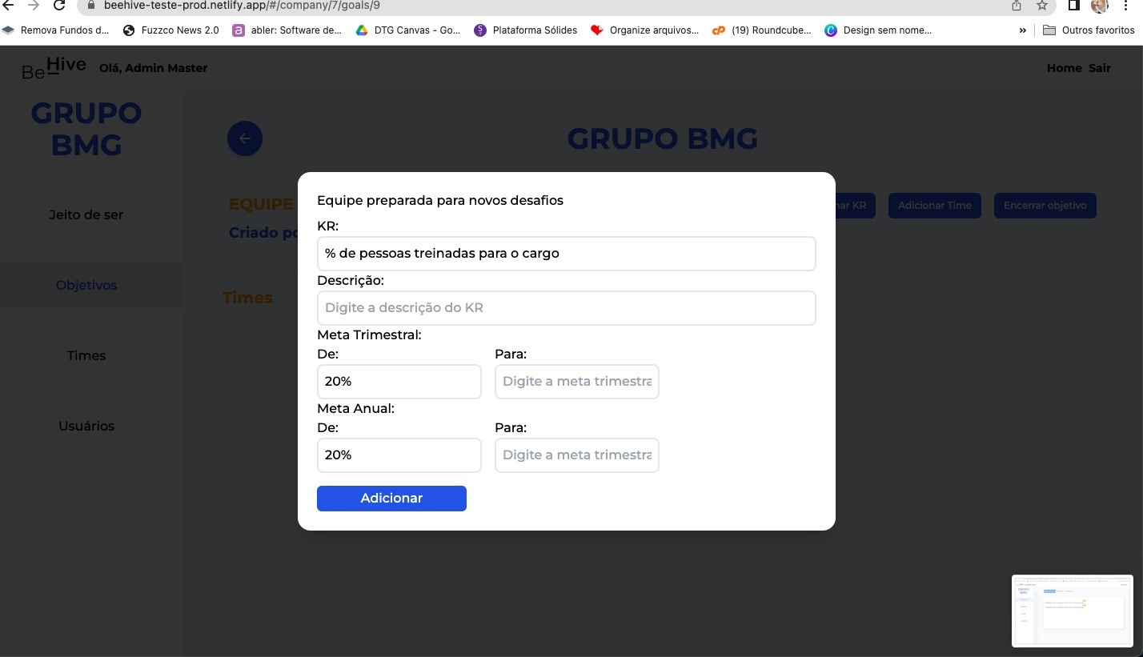

* quando preenche a meta trimestral o campo de meta anual é automaticamente preenchido com mesmo valor e não tem como alterar
* Ao adicionar não aparece uma mensagem se foi adicionado ou não e a tela continua aberta, o que faz você clicar varias vezes no botão de adicionar sem saber se adicionou ou não
* Botão de descrição também é obrigatório, mesmo não havendo nenhuma indicação ou mensagem e te impede de salvar. sugiro também trocar por observações e deixa-lo opcional.
* Não há opção de data/mês de referência do lançamento
* seria interessante que ao adicionar uma métrica, configurar a unidade de medida dela ( porcentagem, real, numero)

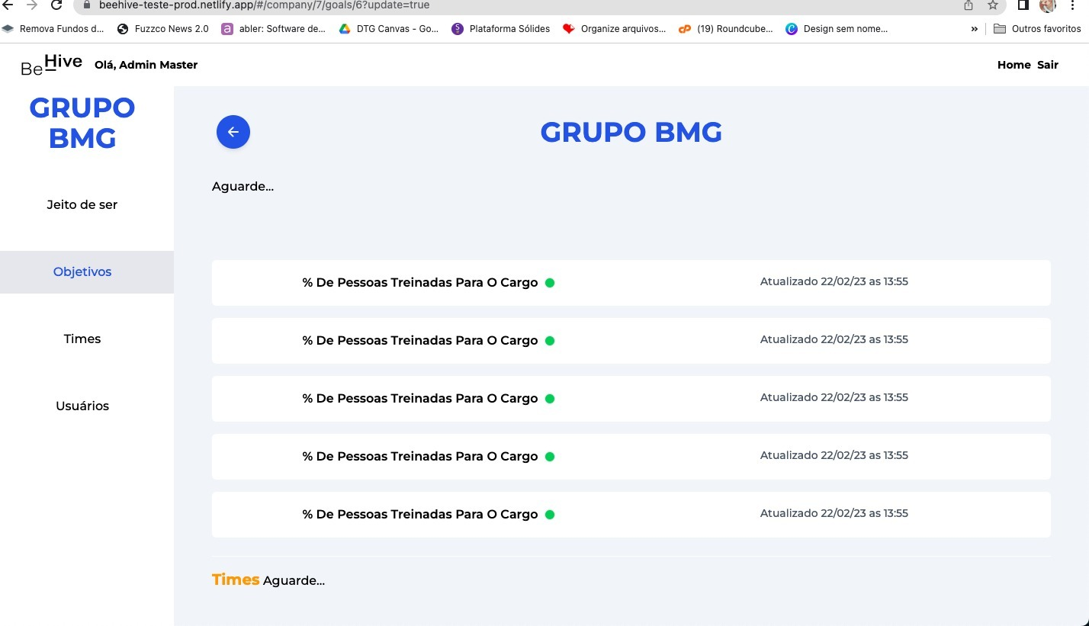

* Ao sair da tela percebe que salvou varias vezes devido a ter clicado varias vezes no botão para salvar.
* Não há botões de edição ou exclusão

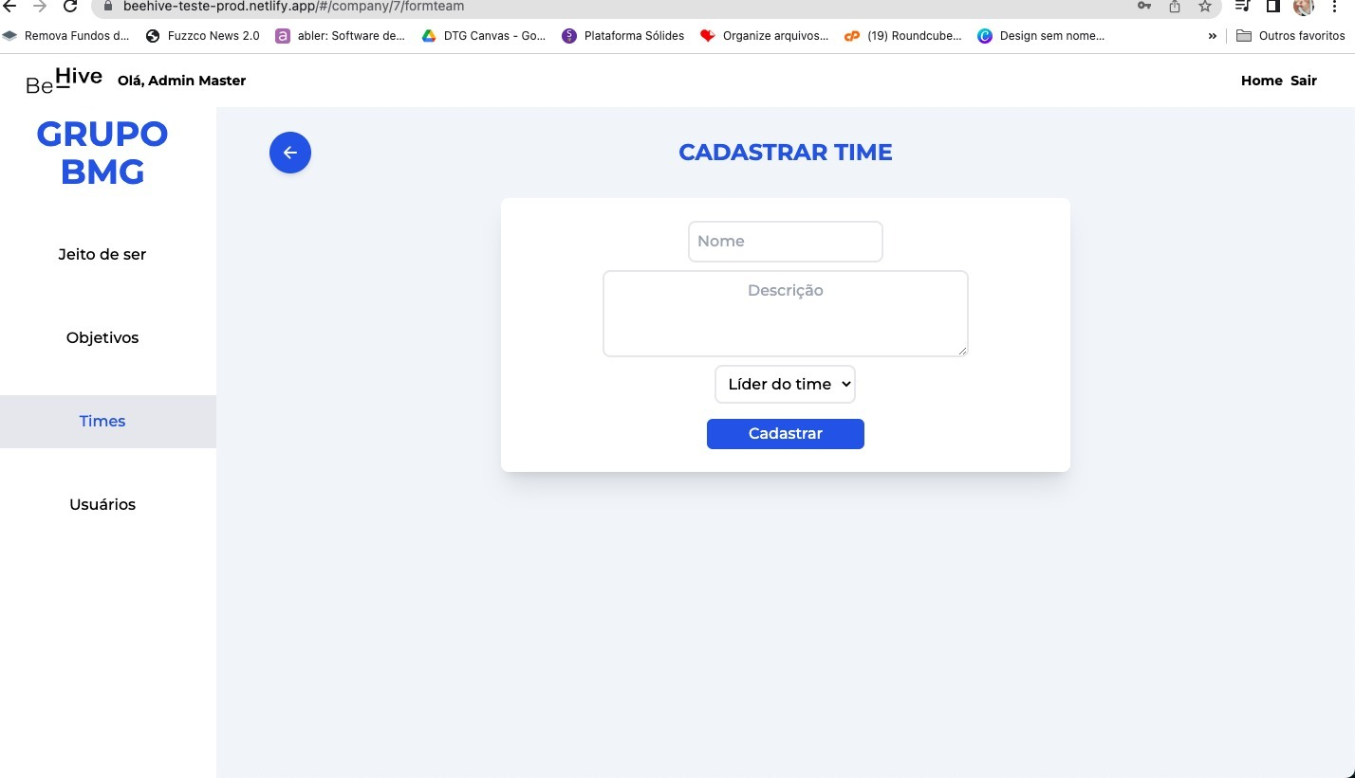

* Não tem como cadastrar um time, aparece a opção de líder do time mas para definir um líder teria que ter a opção de cadastrar usuário, o que também não é o possível. Então não há como cadastrar nem usuário nem time

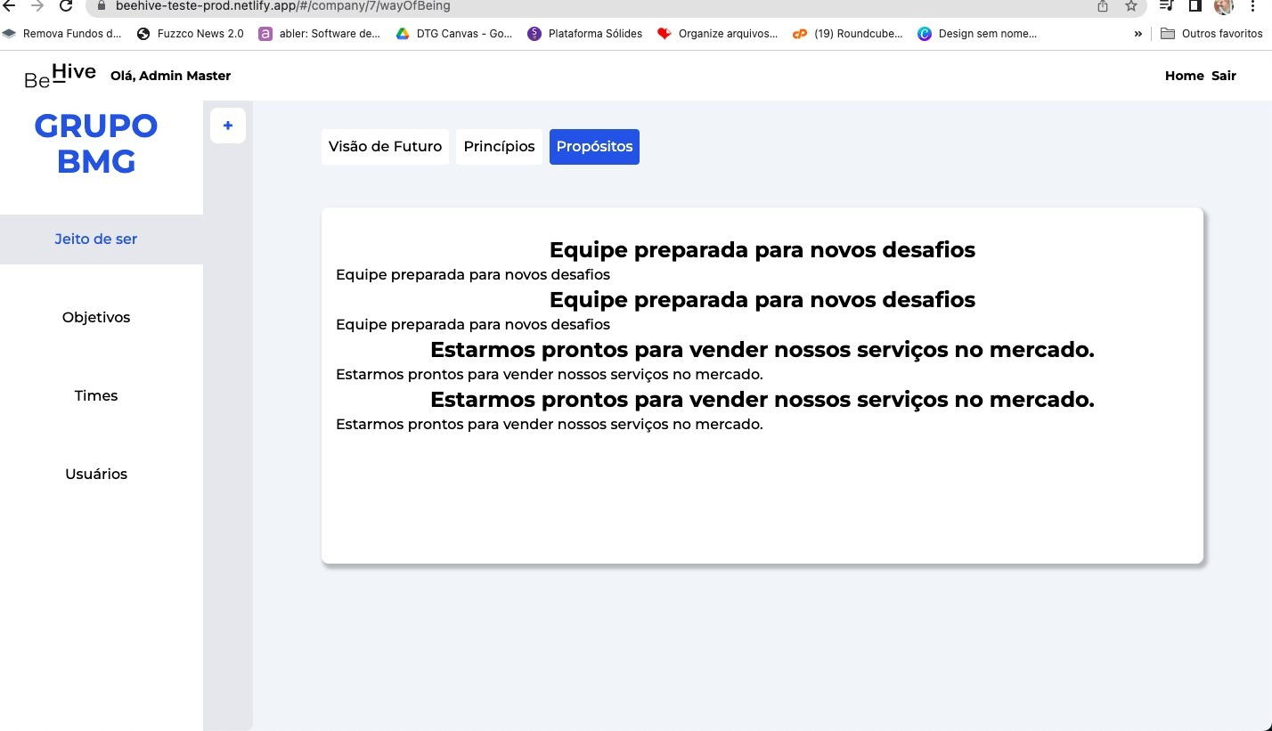

* Ocorre duplicações constantes
* o sistema está bastante lento, travando demais
* Não há telas de conclusão